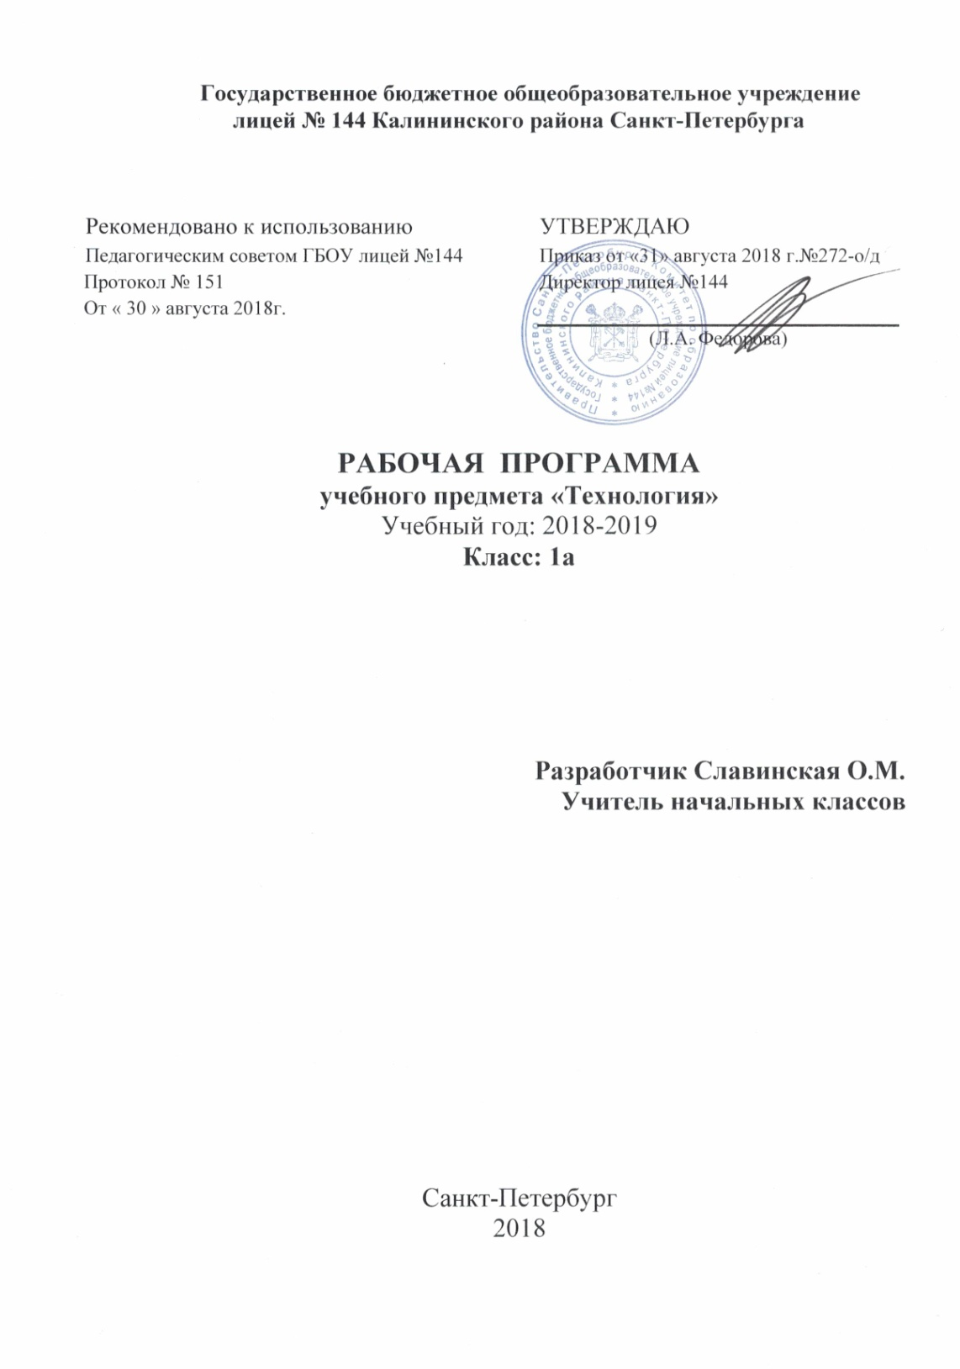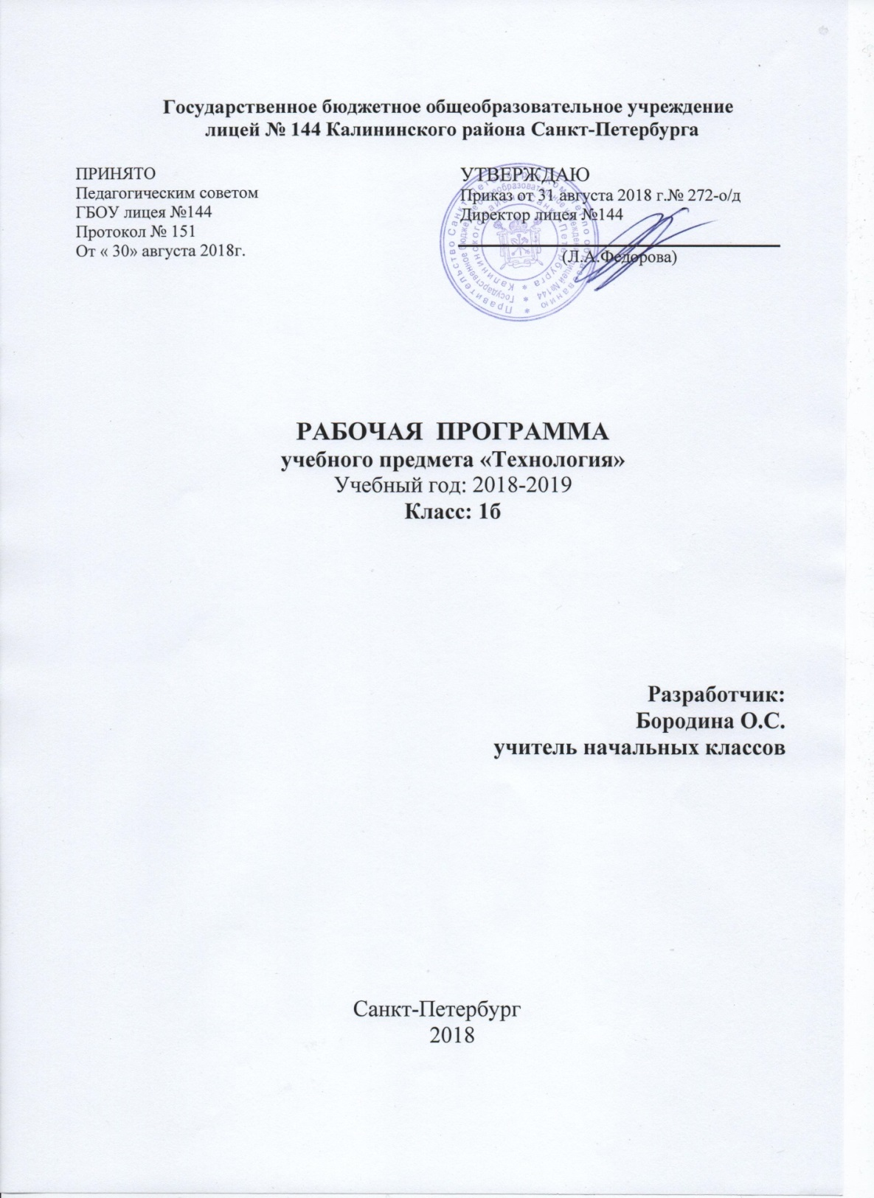

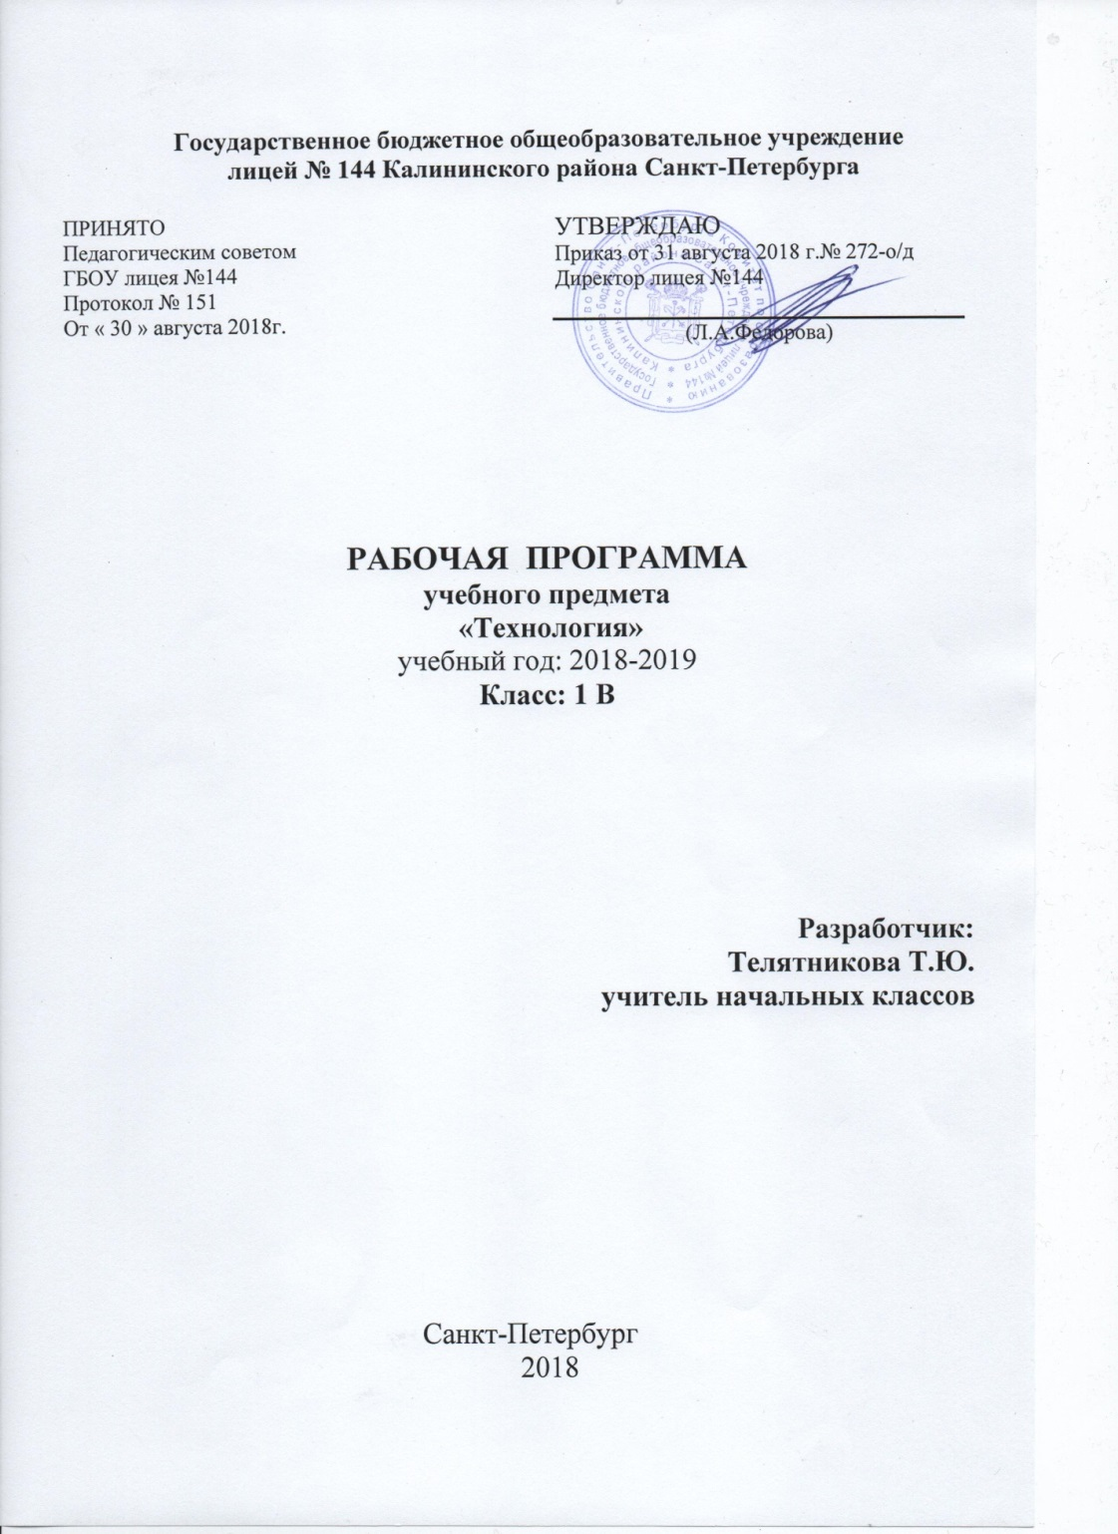

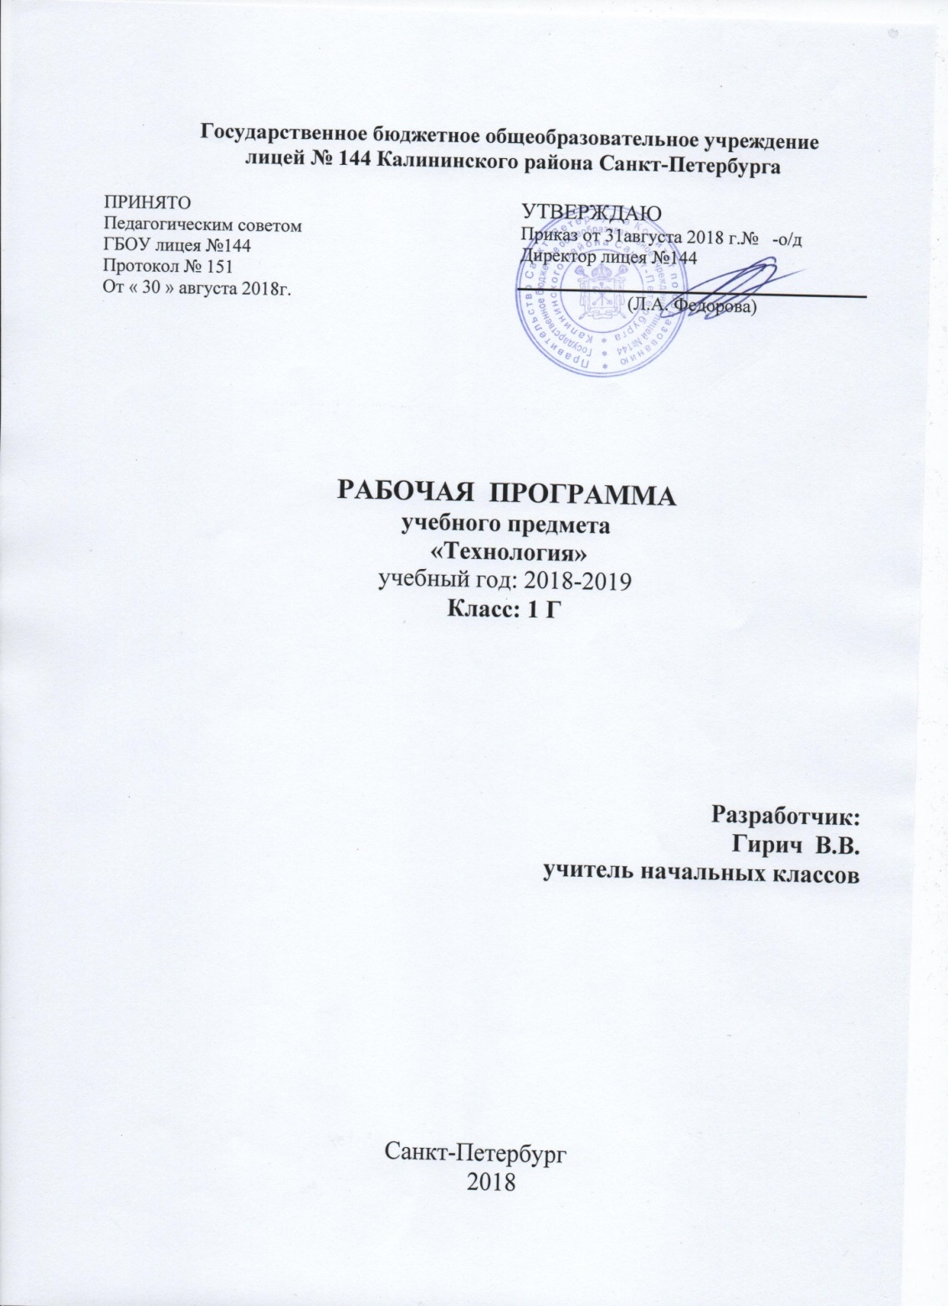

**Пояснительная записка**

Рабочая программа по технологии для 1 класса разработана на основе авторской программы Е.А.Лутцевой, Т.П.Зуевой по технологии (Сборник рабочих программ. – М.: Просвещение, 2016) в соответствии с требованиями федерального компонента государственного стандарта второго поколения начального общего образования.

**Цель** изучения курса технологии – развитие социально значимых личностных качеств (потребность познавать и исследовать неизвестное, активность, инициативность, самостоятельность, самоуважение и самооценка), приобретения первоначального опыта практической преобразовательной и творческой деятельности в процессе формирования элементарных конструкторско-технологических знаний и умений и проектной деятельности, расширение и обогащение личного жизненно-практического опыта, представлений о профессиональной деятельности человека.

**Задачи:**

* стимулирование и развитие любознательности, интереса к технике, потребности познавать культурные традиции своего региона, России и других государств;
* формирование целостной картины мира материальной и духовной культуры как продукта творческой предметно-преобразующей деятельности человека;
* формирование мотивации успеха и достижений, творческой самореализации на основе организации предметно-преобразующей, художественно-конструкторской деятельности;
* формирование первоначальных конструкторско-технологических знаний и умений;
* развитие знаково-символического и пространственного мышления, творческого и репродуктивного воображения; творческого мышления;
* развитие регулятивной структуры деятельности, включающей целеполагание, планирование (умение составлять план действий и применять его для решения практических задач), прогнозирование, контроль, коррекцию и оценку;
* формирование внутреннего плана деятельности на основе поэтапной отработки предметно-преобразовательных действий;
* развитие коммуникативной компетентности младших школьников на основе организации совместной продуктивной деятельности;
* ознакомление с миром профессий, их социальным значением, историей возникновения и развития;
* овладение первоначальными умениями передачи, поиска, преобразования, хранения информации, использования компьютера; поиск (проверка) необходимой информации в словарях, каталоге библиотеки.

Программа обеспечена следующим **учебно-методическим комплектом:**

* Е.А.Лутцева, Т.П.Зуева. Технология. 1 класс. Учебник для общеобразовательных учреждений. – М.: Просвещение, 2017.
* Е.А.Лутцева, Т.П.Зуева. Технология. Рабочая тетрадь. 1 класс. – М.: Просвещение, 2017
* Е.А.Лутцева, Т.П.Зуева. Технология. Рабочие программы. 1-4 классы. Пособие для учителей общеобразовательных учреждений. – М.: Просвещение, 2017

**Общая характеристика учебного курса**

В основу содержания курса положена интеграция технологии с предметами эстетического цикла (изобразительное искусство, литературное чтение, музыка). Основа интеграции – процесс творческой деятельности мастера, художника на всех этапах (рождение идеи, разработка замыслов, выбор материалов, инструментов и технологии реализации замысла, его реализация), целостность творческого процесса, использование единых, близких, взаимодополняющих средств художественной выразительности, комбинирование художественных технологий. Интеграция опирается на целостное восприятие младшим школьником окружающего мира, демонстрируя гармонию предметного мира и природы. При этом природа рассматривается как источник вдохновения художника, источник образов и форм, отражённых в народном быту, творчестве.

**Место учебного предмета в учебном плане**

Предмет «Технология» входит в область «Технология», изучается 33 ч (1 раз в неделю).

С целью оптимизации учебной деятельности первоклассников используются следующие формы организации учебного процесса: индивидуальные, парные, групповые, а также нетрадиционные формы проведения урока: урок-сказка, урок-экскурсия, урок-игра, урок фантазирования, урок-выставка.

Урок является основной формой организации учебного процесса для решения задач данной программы.

Для контроля за освоением программного материала используются самостоятельные практические работы.

Контроль за уровнем достижений учащихся по технологии проводится в форме *практических работ,* творческих отчетов.

**Ценностные ориентиры содержания курса**

«Технология» как учебный предмет является комплексным и интегративным. В содержательном плане он предполагает следующие взаимосвязи с основными предметами начальной школы:

* с изобразительным искусством – использование средств художественной выразительности в целях гармонизации форм и конструкций, изготовление изделий на основе законов и правил декоративно-прикладного искусства и дизайна;
* с математикой – моделирование, выполнение расчётов, вычислений, построение форм с учётом основ геометрии, работа с геометрическими формами, телами, именованными числами;
* с окружающим миром – рассмотрение и анализ природных форм и конструкций как универсального источника инженерно-художественных идей для мастера; природы как источника сырья с учётом экологических проблем;
* с родным языком – развитие устной речи на основе использования важнейших видов речевой деятельности и основных типов учебных текстов в процессе анализа заданий и обсуждения результатов практической деятельности; повествование о ходе действий и построении плана деятельности;
* с литературным чтением – работа с текстами для создания образа, реализуемого в изделии, извлечение предметной информации из деловых статей и текстов.

**Результаты освоения учебного предмета**

Изучение курса в соответствии с требованиями ФГОС НОО направлено на достижение следующих результатов:

**Личностными** результатамиявляется воспитание и развитие социально и личностно значимых качеств, индивидуально-личностных позиций, ценностных установок: внимательное и доброжелательное отношение к сверстникам, младшим и старшим, готовность прийти на помощь, заботливость, уверенность в себе, чуткость, доброжелательность, общительность, эмпатия, самостоятельность, ответственность, уважительное отношение к культуре всех народов, толерантность, трудолюбие, уважительное отношение к своему и чужому труду и его результатам, самооценка, учебная и социальная мотивация.

**Метапредметными**результатами изучения технологии является освоение учащимися универсальных способов деятельности, применимых как в рамках образовательного процесса, так и в реальных жизненных ситуациях (умение принять учебную задачу или ситуацию, выделить проблему, составить план действий и применять его для решения практической задачи, осуществлять информационный поиск, необходимую корректировку в ходе практической реализации, выполнять самооценку результата), развитие логических операций, коммуникативных качеств.

**Предметными**результатами изучения технологии является получение первоначальных представлений о созидательном и нравственном значении труда в жизни человека и обществ; о мире профессий и важности правильного выбора профессии; приобретение навыков самообслуживания; овладение технологическими приёмами ручной обработки материалов; усвоение правил техники безопасности; приобретение первоначальных навыков совместной продуктивной деятельности, сотрудничества, взаимопомощи, планирования и организации.

**Содержание учебного курса**

|  |  |  |  |
| --- | --- | --- | --- |
| **№ п/п** | **Раздел** | **Количество часов** | |
| **Авторская программа** | **Рабочая программа** |
| **1.** | **Природная мастерская** | **7** | **7** |
| **2.** | **Пластилиновая мастерская. Технологияручнойобработки материалов.** | **4** | **4** |
| **3.** | **Бумажная мастерская** | **16** | **16** |
| **4** | **Текстильная мастерская.** | **5** | **5** |
|  | **Резерв** | **1** | **1** |
|  | **Итого** | **33** | **33** |

**ТЕМАТИЧЕСКОЕ ПЛАНИРОВАНИЕ КУРСА «ТЕХНОЛОГИЯ»**

**1 класс**

**(из расчёта 1 час в неделю.Всего 33 часа)**

|  |  |  |
| --- | --- | --- |
| * Условные обозначения: | | |
| ОНЗ – урок открытия новых знаний;  РУ – урок развития умений; | Т – тематический контроль знаний; ПР – практическая работа.  И – итоговый контроль знаний и умений; |  |

|  |  |  |  |  |  |  |  |  |  |  |  |  |  |  |  |  |  |  |  |  |  |  |  |  |  |
| --- | --- | --- | --- | --- | --- | --- | --- | --- | --- | --- | --- | --- | --- | --- | --- | --- | --- | --- | --- | --- | --- | --- | --- | --- | --- |
| №  п/п | | Тема урока | | | Тип урока | | Деятельность учащихся | | | | | | | | | | | | | Контроль | | Дата проведения | | | |
| Основные виды учебной деятельности учащихся и элементы содержания | | Развитие универсальных учебных действий | | | | | | | | | | | планируемая | | фактическая | |
| регулятивные | | | познавательные | | | коммуникативные | | | личностные | |
| **I четверть.** | | | | | | | | | | | | | | | | | | | | | | | | | |
| **1** | Рукотворный и природный мир города и села. | | | **ОНЗ** | | Выявить знания об окружающем мире; учить работать с  информацией- учебником и рабочей тетрадью; развивать  умение наблюдать, сравнивать,  классифицировать | | | | определяют и формулируют цель деятельности на уроке с помощью учителя. | ориентируются в своей системе знаний: отличают новое от уже известного с помощью учителя, умеют играть в игру "Назови предметы, созданные природой. Назови предметы, созданные руками человека". | | слушать и понимать речь других. | | | | начальные навыки адаптации в школьной среде, желание учиться, адекватное представление о поведении в процессе учебной деятельности | | | | **ПР** | |  | |  | |
| **2** | На земле, на воде и в воздухе. | | | РУ | | С помощью учителя:  - слушать, понимать и выполнять предлагаемое задание;  - наблюдать предметы окружающего мира, связи человека с природой и предметным миром;  - сравнивать и классифицировать предметы по их происхождению (природное или рукотворное);  - осмысливать бережное отношение к природе, окружающему материальному пространству. | | | | определяют и формулируют цель деятельности на уроке с помощью учителя. | ориентируются в своей системезнаний: отличают новое от уже известного с помощью учителя. | | слушать и понимать речь других. | | | | начальные навыки адаптации в школьной | | | | **ПР** | |  | |  | |
| **3** | Природа творчество. Природные материалы. | | | РУ | | С помощью учителя:  - слушать, понимать и выполнять предлагаемое задание;  - наблюдать технические объекты окружающего мира;  - называть функциональное назначение транспортных средств;  - делать выводы о наблюдаемых явлениях. | | | | принимать и сохранять учебную задачу, адекватно воспринимать оценку учителя, планировать свое действие в соответствии с поставленной задачей. | повторять то, что запомнили на прошлом уроке и поняли об окружающем мире. Личностные: | | выстраивать коммуникативно-речевые действия, направленные на учет позиции собеседника, конструктивные способы взаимодействия с окружающими. | | | | начальные навыки адаптации в школьной среде, желание учиться, адекватное представление о поведении в процессе учебной деятельности. | | | | **ПР** | |  | |  | |
| **4** | Семена и фантазии. | | | РУ | | С помощью учителя:  *-* наблюдать и отбирать природные материалы;  - называть известные природные материалы;  - объяснятьсвой выбор предметов окружающего мира  - делать выводы о наблюдаемых явлениях. | | | | принимать и сохранять учебную задачу, адекватно воспринимать оценку учителя, планировать свое действие в соответствии с поставленной задачей и условиями ее реализации. | сравнивать изделия по образцу учителя, анализ работы; определять, как можно соединить части, какие способы подходят для соединения деталей. Выбор вариантов различных соединений. | | довести свою позицию до других. | | | | внутренняя позиция школьника  на уровне положительного отношения к школе; иметь желание учиться; называть и объяснять свои чувства и ощущения от выполненной работы. | | | | **ПР** | |  | |  | |
| **5** | Композиция из листьев. Что такое композиция? | | | РУ | | С помощью учителя:  - слушать, понимать и выполнять предлагаемое задание;  - наблюдать семена различных растений;  - называть известные растения и их семена;  - узнавать семена в композициях из семян;  - осмысливать необходимость бережного отношения к природе, окружающему материальному пространству. | | | | принимать и сохранять учебную задачу, адекватно воспринимать оценку учителя, планировать свое действие в соответствии с поставленной задачей и условиями ее реализации. | сравнивать изделия по образцу учителя, анализ работы; определять, как можно соединить части, какие способы подходят для соединения деталей. Выбор вариантов различных соединений**.** | | довести свою позицию до других. | | | | внутренняя позиция школьника  на уровне положительного отношения к школе; иметь желание учиться; называть и объяснять свои чувства и ощущения от выполненной работы. | | | | **ПР** | |  | |  | |
| **6** | Орнамент из листьев. Что такое орнамент? | | | РУ | | С помощью учителя:  - организовывать рабочее место для работы с природными материалами;  - отбирать необходимые материалы для орнамента;  - объяснятьсвой выбор природного материала;  - осваивать умение обсуждать и оценивать свои знания, искать ответы в учебнике. | | | | принимать и сохранять учебную задачу, адекватно воспринимать оценку учителя, планировать свое действие в соответствии с поставленной задачей и условиями ее реализации. | сравнивать изделия по образцу учителя, анализ работы; определять, как можно соединить части, какие способы подходят для соединения деталей. Выбор вариантов различных соединений. | | довести свою позицию до других. | | | | внутренняя позиция школьника  на уровне положительного отношения к школе; иметь желание учиться; называть и объяснять свои чувства и ощущения от выполненной работы. | | | | **ПР** | |  | |  | |
| **7** | Природные материалы. Как их соединить? | | | РУ | | С помощью учителя:  - организовывать рабочее место для работы с природными материалами;  - анализировать образцы изделий, понимать поставленную цель, отделять известное от неизвестного;  - открывать новые знания и практические умения через пробные упражнения (точечное наклеивание листьев на основу, соединение с помощью пластилина, соединение с помощью клея и ватной прослойки). | | | | принимать и сохранять учебную задачу, адекватно воспринимать оценку учителя, планировать свое действие в соответствии с поставленной задачей и условиями ее реализации. | сравнивать изделия по образцу учителя, анализ работы; определять, как можно соединить части, какие способы подходят для соединения деталей. Выбор вариантов различных соединений. | | довести свою позицию до других. | | | | внутренняя позиция школьника  на уровне положительного отношения к школе; иметь желание учиться; называть и объяснять свои чувства и ощущения от выполненной работы. | | | | **ПР** | |  | |  | |
| **Пластилиновая мастерская** | | | | | | | | | | | | | | | | | | | | | | | | | | |
| **8** | Материалы для лепки. Что может пластилин? | | | **ОНЗ** | | С помощью учителя:  - организовывать рабочее место для работы с пластилином;  - наблюдать и называть свойства пластилина;  - сравнивать свойства пластилина, выделять основное – пластичность;  - открывать новое знание и практическое умение через пробные упражнения (свойства пластилина). | | | | принимать и сохранять учебную задачу, адекватно воспринимать оценку учителя, планировать свое действие в соответствии с поставленной задачей и условиями ее реализации. | сравнивать изделия по образцу учителя, анализ работы; определять, как можно соединить части, какие способы подходят для соединения деталей. Выбор вариантов различных соединений. | | | | | довести свою позицию до других. | внутренняя позиция школьника  на уровне положительного отношения к школе; иметь желание учиться; называть и объяснять свои чувства и ощущения от выполненной работы. | | | | **ПР** | |  | |  | |
| ***II четверть (8 ч)*** | | | | | | | | | | | | | | | | | | | | | | | | | | |
| **9** | В мастерской кондитера. Как работает мастер? | | | РУ | | С помощью учителя:  - анализировать образцы изделий, понимать поставленную цель, отделять известное от неизвестного;  - отбирать пластилин по цвету, придавать деталям нужную форму;  - изготавливать изделия с опорой на рисунки и подписи к ним;  - оценивать результат своей деятельности (качество изделия). | | | | принимать и сохранять учебную задачу. Коммуникативные: довести | знать все о пластилине: цвет, форма, поверхность, мягкость-твердость, сгибаемость, пластичность; знакомство учащихся с обитателями морей и аквариума, технологией выполнения фигур рыб. | | | | | довести  свою позицию до других. | учебно-  познавательный интерес к  новому учебному материалу;  иметь желание учиться;  воспитание трудолюбия,  уважения к чужому труду, к  культуре и профессиям своего  народа. | | | | **ПР** | |  | |  | |
| **10** | В море. Какие цвета и формы у морских обитателей? | | | РУ | | С помощью учителя:  - анализировать образцы изделий, понимать поставленную цель, отделять известное от неизвестного;  - отбирать пластилин по цвету, придавать деталям нужную форму;  - изготавливать изделия с опорой на рисунки и подписи к ним. | | | | принимать и сохранять учебную задачу. | знать все о пластилине: цвет, форма, поверхность, мягкость-твердость, сгибаемость, пластичность; знакомство учащихся с обитателями морей и аквариума, технологией выполнения фигур рыб. | | | | | довести  свою позицию до других. | учебно-  познавательный интерес к  новому учебному материалу;  иметь желание учиться;  воспитание трудолюбия,  уважения к чужому труду, к  культуре и профессиям своего  народа. | | | | **ПР** | |  | |  | |
| **11** | Наши проекты. Аквариум. | | | РУ | | С помощью учителя:  - осваивать умение переносить известные знания и умения (свойства пластилина) на схожие виды работ;  - осваивать умение работать в группе – изготавливать детали композиции и объединять их в единую композицию;  - придумывать и предлагать свои варианты деталей рыбок, водорослей по форме, цвету;  - осваивать умение помогать друг другу в совместной работе. | | | | принимать и  сохранять учебную задачу. | знать все о пластилине: цвет, форма, поверхность, мягкость-твердость, сгибаемость, пластичность; знакомство учащихся с обитателями морей и аквариума, технологией выполнения фигур рыб. | | | | | довести  свою позицию до других. | учебно-  познавательный интерес к  новому учебному материалу;  иметь желание учиться;  воспитание трудолюбия,  уважения к чужому труду, к  культуре и профессиям своего  народа. | | | | **ПР** | |  | |  | |
| **Бумажная мастерская( 5 ч.)** | | | | | | | | | | | | | | | | | | | | | | | | | | |
| **12** | | | Мастерская Деда Мороза и Снегурочки. Инструктаж по ТБ при работе с ножницами. | **ОНЗ** | | С помощью учителя:  - организовывать рабочее место для работы с бумагой;  - запоминать правила техники безопасности работы с ножницами;  - открывать новое знание и практическое умение через пробные упражнения (точечное склеивание концов полосок и самих полосок);  - осмысливать своё эмоциональное состояние от работы, сделанной для себя и других. | | принимать и  сохранять учебную задачу. | | | знать все о пластилине: цвет, форма, поверхность, мягкость-твердость, сгибаемость, пластичность; знакомство учащихся с обитателями морей и аквариума, технологией выполнения фигур рыб. | | | | | довести  свою позицию до других. | учебно-  познавательный интерес к  новому учебному материалу;  иметь желание учиться;  воспитание трудолюбия,  уважения к чужому труду, к  культуре и профессиям своего  народа. | | | | **ПР** | |  | |  | |
| **13** | | | Наши проекты. Скоро Новый год!Инструктаж по ТБ при работе с ножницами. | РУ | | С помощью учителя:  - осваивать умение работать в группе – изготавливать детали композиции и объединять их в единую композицию;  - оценивать результат своей деятельности (качество изделия: степень соответствия образцу, аккуратность, оригинальность оформления). | | принимать и  сохранять учебную задачу. | | | знать все о пластилине: цвет, форма, поверхность, мягкость-твердость, сгибаемость, пластичность; знакомство учащихся с обитателями морей и аквариума, технологией выполнения фигур рыб. | | | | | довести  свою позицию до других. | учебно-  познавательный интерес к  новому учебному материалу;  иметь желание учиться;  воспитание трудолюбия,  уважения к чужому труду, к  культуре и профессиям своего  народа. | | | | **ПР** | |  | |  | |
| **14** | | | Бумага. Какие у неё есть секреты?Инструктаж по ТБ при работе с ножницами. | РУ | | С помощью учителя:  - организовывать рабочее место для работы с бумагой;  - наблюдать и называть свойства разных образцов бумаги;  - делать выводы о наблюдаемых явлениях;  - обобщать (называть) то новое, что освоено. | | ставить  учебную задачу, определять  последовательность  промежуточных целей с учетом  конечного результата,  составлять план и  последовательность действий. | | | определение  свойств бумаги,  формулирование вывода о  бумаге-материале или  инструменте, закрепление  навыка резания ножницами,  умение составлять  композицию; сравнение бумаги  по свойствам, классификация  предметов по заданным  критериям; формировать  аккуратность, усидчивость;  раскрыть содержание понятий  «береста», «волокно». | | | контролировать действия  партнера; строить понятные для  партнера высказывания. | | | внутренняя позиция школьника  на уровне положительного отношения к школе | | | | **ПР** | |  | |  | |
| **15** | | | Бумага и картон. Какие секреты у картона?Инструктаж по ТБ при работе с ножницами. | РУ | | С помощью учителя:  - организовывать рабочее место для работы с картоном;  - наблюдать и называть свойства разных образцов картона;  - делать выводы о наблюдаемых явлениях;  - обобщать (называть) то новое, что освоено. | | ставить  учебную задачу, определять  последовательность  промежуточных целей с учетом  конечного результата,  составлять план и  последовательность действий. | | | определение свойств бумаги, формулирование вывода о бумаге-материале или инструменте, закрепление навыка резания ножницами, умение составлять композицию; сравнение бумаги по свойствам, классификация предметов по заданным критериям; формировать аккуратность, усидчивость; раскрыть содержание понятий «береста», «волокно». | | | контролировать действия  партнера; строить понятные для  партнера высказывания. | | | внутренняя позиция школьника  на уровне положительного отношения к школе | | | | ПР | |  | |  | |
| **16** | | | Оригами. Как сгибать и складывать бумагу?Инструктаж по ТБ при работе с ножницами. | РУ | | С помощью учителя:  - открывать новое знание и практическое умение через пробные упражнения (придание формы деталям путём складывания и сгибания);  - оценивать результат своей деятельности (качество изделия: точность складывания, аккуратность, общая эстетичность). | | ставить  учебную задачу, определять  последовательность  промежуточных целей с учетом  конечного результата,  составлять план и  последовательность действий. | | | определение свойств бумаги, формулирование вывода о бумаге-материале или инструменте, закрепление навыка резания ножницами, умение составлять композицию; сравнение бумаги по свойствам, классификация предметов по заданным критериям; формировать аккуратность, усидчивость; раскрыть содержание понятий «береста», «волокно». | | | контролировать действия  партнера; строить понятные для  партнера высказывания. | | | внутренняя позиция школьника  на уровне положительного отношения к школе | | | | ПР | |  | |  | |
| ***III четверть (9 ч)*** | | | | | | | | | | | | | | | | | | | | | | | | | | |
| **17** | | | Обитатели пруда. Какие секреты у оригами?Инструктаж по ТБ при работе с ножницами. | РУ | | С помощью учителя:  - открывать новое знание и практическое умение через пробные упражнения (придание формы деталям путём складывания и сгибания, резание бумаги ножницами, вытягивание и накручивание бумажных деталей);  - осмысливать необходимость бережного отношения к окружающему природному и материальному пространству. | | | | ставить учебную задачу, определять последовательность промежуточных целей с учетом конечного результата, составлять план | Виды шаблонов, использование  шаблона для разметки деталей; возникновение трудностей:  смещение, неровная линия обводки, разметка на лицевой  стороне, обсуждение недочетов и их исправление;  составление  композиции; сравнение  шаблонов по свойствам  (плотность, жесткость);  классификация предметов по  заданным критериям:  выполнение практической  работы. | | | | | контролировать действия партнера; строить понятные для партнера высказывания | | | учебно- познавательный интерес к новому учебному материалу; самооценка на основе критериев успешной учебной деятельности; осознают правила взаимодействия в группе | | ПР | |  | |  | |
| **18** | | | Животные зоопарка. Одна основа, а сколько фигурок?Инструктаж по ТБ при работе с ножницами. | РУ | | С помощью учителя:  - открывать новое знание и практическое умение через пробные упражнения (придание формы деталям путём складывания и сгибания, резание бумаги ножницами, вытягивание и накручивание бумажных деталей, наклеивание мелких деталей на всю поверхность);  - изготавливать изделие с опорой на рисунки и план;  - осуществлять контроль по шаблону. | | | | ставить учебную задачу, определять последовательность промежуточных целей с учетом конечного результата, составлять план | Виды шаблонов, использование  шаблона для разметки деталей; возникновение трудностей:  смещение, неровная линия обводки, разметка на лицевой  стороне, обсуждение недочетов и их исправление;  составление  композиции; сравнение  шаблонов по свойствам  (плотность, жесткость);  классификация предметов по  заданным критериям:  выполнение практической  работы. | | | | | контролировать действия партнера; строить понятные для партнера высказывания | | | учебно- познавательный интерес к новому учебному материалу; самооценка на основе критериев успешной учебной деятельности; осознают правила взаимодействия в группе | | ПР | |  | |  | |
| **19** | | | Ножницы. Что ты о них знаешь?Инструктаж по ТБ при работе с ножницами. | РУ | | С помощью учителя:  - соотносить профессии людей и инструменты, с которыми они работают;  - исследовать конструктивные особенности ножниц;  - открывать новые знания и умения – правила безопасного пользования ножницами и их хранения, приём резания ножницами;  - искать информацию в приложении учебника (памятки). | | | | ставить учебную задачу, определять последовательность промежуточных целей с учетом конечного результата, составлять план | Виды шаблонов, использование  шаблона для разметки деталей; возникновение трудностей:  смещение, неровная линия обводки, разметка на лицевой  стороне, обсуждение недочетов и их исправление;  составление  композиции; сравнение  шаблонов по свойствам  (плотность, жесткость);  классификация предметов по  заданным критериям:  выполнение практической  работы. | | | | | контролировать действия партнера; строить понятные для партнера высказывания | | | учебно- познавательный интерес к новому учебному материалу; самооценка на основе критериев успешной учебной деятельности; осознают правила взаимодействия в группе | | **ПР** | |  | |  | |
| **20** | | | Шаблон. Для чего он нужен?Инструктаж по ТБ при работе с ножницами. | РУ | | С помощью учителя:  - организовывать рабочее место для работы с бумагой и картоном;  - исследовать материалы и отбирать те, из которых могут быть изготовлены шаблоны;  - сравнивать приёмы разметки деталей по шаблонам разных форм;  - открывать новые знания и умения – приёмы разметки деталей по шаблонам. | | | | ставить учебную задачу, определять последовательность промежуточных целей с учетом конечного результата, составлять план | Виды шаблонов, использование  шаблона для разметки деталей; возникновение трудностей:  смещение, неровная линия обводки, разметка на лицевой  стороне, обсуждение недочетов и их исправление;  составление  композиции; сравнение  шаблонов по свойствам  (плотность, жесткость);  классификация предметов по  заданным критериям:  выполнение практической  работы. | | | | | контролировать действия партнера; строить понятные для партнера высказывания | | | учебно-  познавательный интерес к  новому учебному материалу;  самооценка на основе критериев  успешной учебной  деятельности; осознают правила  взаимодействия в группе | | **ПР** | |  | |  | |
| **21** | | | Наша армия родная.Инструктаж по ТБ при работе с ножницами. | РУ | | С помощью учителя:  - осваивать умение использовать ранее приобретённые знания и умения в практической работе (сгибание и складывание);  - анализировать образцы изделий, понимать поставленную цель, отделять известное от неизвестного;  - отбирать необходимые материалы для композиций;  - осознавать необходимость уважительного отношения к военным, ветеранам войн. | | | | составление плана работы над аппликацией «Наша родная армия", изучение плана работы над составными фигурками, работа по составленному плану. | умение работать в группе, распределение обязанностей и осознание того, что от труда каждого зависит качество выполненной работы, изделия. | | | | | контролировать действия партнера; строить понятные для партнера высказывания. | | | позиция школьника  н а уровне положительного  отношения к Родине; осознают  правила взаимодействия в группе, испытывают радость от  создания поделки. | |  | |  | |  | |
| **22** | | | Бабочки. Как изготовить их из листа бумаги?Инструктаж по ТБ при работе с ножницами. | РУ | | С помощью учителя:  - сравнивать конструктивные особенности схожих изделий и технологии их изготовления;  - сравнивать приёмы разметки деталей по шаблонам, складыванием; формы деталей бабочек с геометрическими формами;  - открывать новые знания и умения через пробные упражнения (приёмы формообразования складыванием бумажной заготовки гармошкой). | | | | составление плана работы над аппликацией «Наша родная армия", изучение плана работы над составными фигурками, работа по составленному плану. | умение работать в группе, распределение обязанностей и осознание того, что от труда каждого зависит качество выполненной работы, изделия. | | | | | контролировать действия партнера; строить понятные для партнера высказывания. | | | позиция школьника на уровне положительного отношения к Родине; осознают правила взаимодействия в группе, испытывают радость от создания поделки. | | **ПР** | |  | |  | |
| **23** | | | Весенний праздник 8 марта. Как сделать подарок-портрет?Инструктаж по ТБ при работе с ножницами. | РУ | | С помощью учителя:  - исследовать и сравнивать приёмы резания ножницами по разным линиям;  - отбирать необходимые материалы для композиций;  - оценивать результат своей деятельности (качество изделия: точность складывания, аккуратность наклеивания, общая эстетичность). | | | | учиться высказывать свое предположение (версию) на основе образцов, работы с иллюстрацией учебника, оценивать результаты своей работы на уроке. | Беседа- рассказ об искусстве оригами, демонстрация образцов изделий, наблюдение и анализ: как сделаны игрушки; упражнения по складыванию и контролю сгибов, знакомство с базовыми формами, изготовление базовых форм; | | | | | использовать речь для регуляции своих действий. | | | адекватно судят о  своих знаниях/незнаниях;  стремятся к  самосовершенствованию;  испытывают радость от  созданной поделки. | | **ПР** | |  | |  | |
| **24** | | | Орнамент в полосе. Для чего нужен орнамент? | РУ | | С помощью учителя:  - наблюдать и сравнивать образцы орнаментов, выполненных в разных техниках, из разных материалов;  - осваивать умение работать по готовому плану;  - изготавливать изделие с опорой на рисунки и план. | | | | учиться высказывать свое предположение (версию) на основе образцов, работы с иллюстрацией учебника, оценивать результаты своей работы на уроке. | беседа- рассказ об искусстве оригами, демонстрация образцов изделий, наблюдение и анализ: как сделаны игрушки; упражнения по складыванию и контролю сгибов, знакомство с базовыми формами, изготовление базовых форм; | | | | | использовать речь для регуляции своих действий. | | | адекватно судят о  своих знаниях/незнаниях;  стремятся к  самосовершенствованию;  испытывают радость от  созданной поделки. | | **ПР** | |  | |  | |
| **25** | | | Образы весны. Какие краски у весны?Инструктаж по ТБ при работе с ножницами. | **РУ** | | С помощью учителя:  - осваивать умение использовать ранее приобретённые знания и умения в практической работе (разметка по шаблону, резание ножницами, наклеивание бумажных деталей);  - осознавать необходимость уважительного и бережного отношения к природе и культуре своего народа;  - осваивать умение обсуждать и оценивать свои знания, искать ответы в учебнике. | | | | учиться высказывать свое предположение (версию) на основе образцов, работы с иллюстрацией учебника, оценивать результаты своей работы на уроке. | беседа- рассказ об искусстве оригами, демонстрация образцов изделий, наблюдение и анализ: как сделаны игрушки; упражнения по складыванию и контролю сгибов, знакомство с базовыми формами, изготовление базовых форм; | | | | | использовать речь для регуляции своих действий. | | | адекватно судят о  своих знаниях/незнаниях;  стремятся к  самосовершенствованию;  испытывают радость от  созданной поделки. | | ПР | |  | |  | |
| ***IV четверть (8ч)*** | | | | | | | | | | | | | | | | | | | | | | | | | | |
| **26** | | | Настроение весны. Что такое колорит?Инструктаж по ТБ при работе с ножницами. | **РУ** | | С помощью учителя:  - организовывать рабочее место для работы с бумагой и картоном;  - анализировать образцы изделий, понимать поставленную цель, отделять известное от неизвестного;  - осваивать умение работать по готовому плану. | | | | учиться высказывать свое предположение (версию) на основе образцов, работы с иллюстрацией учебника, оценивать результаты своей работы на уроке. | беседа- рассказ об искусстве оригами, демонстрация образцов изделий, наблюдение и анализ: как сделаны игрушки; упражнения по складыванию и контролю сгибов, знакомство с базовыми формами, изготовление базовых форм; | | | | | использовать речь для регуляции своих действий. | адекватно судят о  своих знаниях/незнаниях;  стремятся к  самосовершенствованию;  испытывают радость от  созданной поделки. | | | | **ПР** | |  | |  | |
| **27** | | | Праздники и традиции весны. Какие они?Инструктаж по ТБ при работе с ножницами. | **РУ** | | С помощью учителя:  - осваивать умение использовать ранее приобретённые знания и умения в практической работе (разметка по шаблону, резание ножницами, наклеивание бумажных деталей);  - отбирать необходимые материалы для композиций;  - осознавать необходимость уважительного и бережного отношения к природе и культуре своего народа; | | | | учиться высказывать свое предположение (версию) на основе образцов, работы с иллюстрацией учебника, оценивать результаты своей работы на уроке. | беседа- рассказ об искусстве оригами, демонстрация образцов изделий, наблюдение и анализ: как сделаны игрушки; упражнения по складыванию и контролю сгибов, знакомство с базовыми формами, изготовление базовых форм; | | | | | использовать речь для регуляции своих действий. | адекватно судят о  своих знаниях/незнаниях;  стремятся к  самосовершенствованию;  испытывают радость от  созданной поделки. | | | | **ПР** | |  | |  | |
| **Текстильная мастерская (5 ч)** | | | | | | | | | | | | | | | | | | | | | | | | | | |
| **28** | | | Мир тканей. Для чего нужны ткани?Инструктаж по ТБ при работе с иглой и ножницами. | **ОНЗ** | | С помощью учителя:  - организовывать рабочее место для работы с текстилем;  - наблюдать и называть свойства тканей;  - сравнивать свойства разных видов ткани и бумаги;  - открывать новое знание и практическое умение через практическое исследование и пробные упражнения (строение и свойства ткани, крепление нитки на ткани с помощью узелка). | | | | учиться высказывать свое предположение (версию) на основе образцов, работы с иллюстрацией учебника, оценивать результаты своей работы на уроке. | беседа- рассказ об искусстве оригами, демонстрация образцов изделий, наблюдение и анализ: как сделаны игрушки; упражнения по складыванию и контролю сгибов, знакомство с базовыми формами, изготовление базовых форм; | | | | | использовать речь для регуляции своих действий. | адекватно судят о своих знаниях/незнаниях; стремятся к самосовершенствованию; испытывают радость от созданной поделки. | | | | ПР | |  | |  | |
| **29** | | | Игла-труженица. Что умеет игла? Инструктаж по ТБ при работе с иглой и ножницами. | РУ | | С помощью учителя:  - организовывать рабочее место для работы с текстилем;  - наблюдать и сравнивать иглы, булавки и другие приспособления по внешнему виду и их назначению;  - открывать новое знание и практическое умение через пробные упражнения (отмеривание нитки для шитья, заправка нитки в иглу, приёмы выполнения строчки прямого стежка). | | | | учиться высказывать свое предположение (версию) на основе коллективного обсуждения заданий, образцов, работы с иллюстрацией учебника. | дать общее представление о свойствах ткани и ниток; познакомить со швейной иглой, ее строением, приемами безопасной работы и условиями хранения; обсуждение проблемы строится на знаниях учащихся об изделиях из ткани, использование тканей в жизни человека. Исследование свойств ткани (сминаемость, эластичность, пластичность); сравниваются нитки и пряжа. | | | | | использовать речь для регуляции своих действий | внутренняя  позиция школьника  н а уровне положительного  отношения к школе;  испытывают радость от  созданной поделки. | | | | **ПР** | |  | |  | |
| **30** | | | Вышивка. Для чего она нужна? Инструктаж по ТБ при работе с иглой и ножницами. | РУ | | С помощью учителя:  - открывать новое знание и практическое умение через пробные упражнения (отмеривание нитки для шитья, заправка нитки в иглу, приёмы выполнения строчки прямого стежка);  - выполнять строчку по размеченной основе;  - осуществлять контроль по точкам развёртки. | | | | учиться высказывать свое предположение (версию) на основе коллективного обсуждения заданий, образцов, работы с иллюстрацией учебника. | дать общее представление о свойствах ткани и ниток; познакомить со швейной иглой, ее строением, приемами безопасной работы и условиями хранения; обсуждение проблемы строится на знаниях учащихся об изделиях из ткани, использование тканей в жизни человека. Исследование свойств ткани (сминаемость, эластичность, пластичность); сравниваются нитки и пряжа. | | | | | использовать речь для регуляции своих действий | внутренняя  позиция школьника  на уровне положительного  отношения к школе;  испытывают радость от  созданной поделки. | | | | **ПР** | |  | |  | |
| **31** | | | Прямая строчка и перевивы. Для чего они нужны?Инструктаж по ТБ при работе с иглой и ножницами. | РУ | | С помощью учителя:  - организовывать рабочее место для работы с текстилем;  - анализировать образцы изделий, понимать поставленную цель, отделять известное от неизвестного;  - открывать новое знание и практическое умение через пробные упражнения (отмеривание нитки для шитья, заправка нитки в иглу, приёмы выполнения строчки прямого стежка, получение перевивов);  - делать выводы о наблюдаемых явлениях. | | | | учиться высказывать свое предположение (версию) на основе коллективного обсуждения заданий, образцов, работы с иллюстрацией учебника. | дать общее  представление о свойствах  ткани и ниток; познакомить со  швейной иглой, ее строением,  приемами безопасной работы и  условиями хранения;  обсуждение проблемы строится  на знаниях учащихся об  изделиях из ткани,  использование тканей в жизни  человека. Исследование свойств  ткани (сминаемость,  эластичность, пластичность);  сравниваются нитки и пряжа. | | | | | использовать речь для регуляции своих действий | внутренняя  позиция школьника  на уровне положительного  отношения к школе;  испытывают радость от  созданной поделки. | | | | **ПР** | |  | |  | |
| **32** | | | Прямая строчка и перевивы. Для чего они нужны? Закрепление.Инструктаж по ТБ при работе с иглой и ножницами. | РУ | | С помощью учителя:  - открывать новое знание и практическое умение через пробные упражнения (отмеривание нитки для шитья, заправка нитки в иглу, приёмы выполнения строчки прямого стежка, получение перевивов);  -осознавать необходимость уважительного отношения к культуре своего народа;  - осваивать умение обсуждать и оценивать свои знания. | | | | учиться высказывать свое предположение (версию) на основе коллективного обсуждения заданий, образцов, работы с иллюстрацией учебника. | дать общее  представление о свойствах  ткани и ниток; познакомить со  швейной иглой, ее строением,  приемами безопасной работы и  условиями хранения;  обсуждение проблемы строится  на знаниях учащихся об  изделиях из ткани,  использование тканей в жизни  человека. Исследование свойств  ткани (сминаемость,  эластичность, пластичность);  сравниваются нитки и пряжа. | | | | | использовать речь для регуляции своих действий | внутренняя  позиция школьника  на уровне положительного  отношения к школе;  испытывают радость от  созданной поделки. | | | | **ПР** | |  | |  | |
| **33** | | | Резервный урок |  | |  | | | |  |  | | | | |  |  | | | |  | |  | |  | |

**Лист корректировки рабочей программы**

**(календарно-тематического планирования(КТП) рабочей программы**

**Предмет: Технология**

**Класс: 1 «Б»**

**Учитель: Бородина О.С.**

**2018/2019учебный год**

|  |  |  |  |  |  |  |  |
| --- | --- | --- | --- | --- | --- | --- | --- |
| № урока | даты по осн.КТП | даты проведения | тема | количество часов | | причина корректировки | способ корректировки |
| по плану | дано |
|  |  |  |  |  |  |  |  |
|  |  |  |  |  |  |
|  |  |  |  |  |  |  |  |
|  |  |  |  |  |  |  |  |
|  |  |  |  |  |
|  |  |  |  |  |  |  |  |
|  |  |  |  |  |

«____»______________20____ г.

Учитель _____________________________(_____________________)

«СОГЛАСОВАНО»

Заместитель директора ГБОУ лицей № 144

по УВР ______________________________(_____________________)

«____»______________20____г.